**Evidencia DEC_0850**

**Login por Identidad Digital**

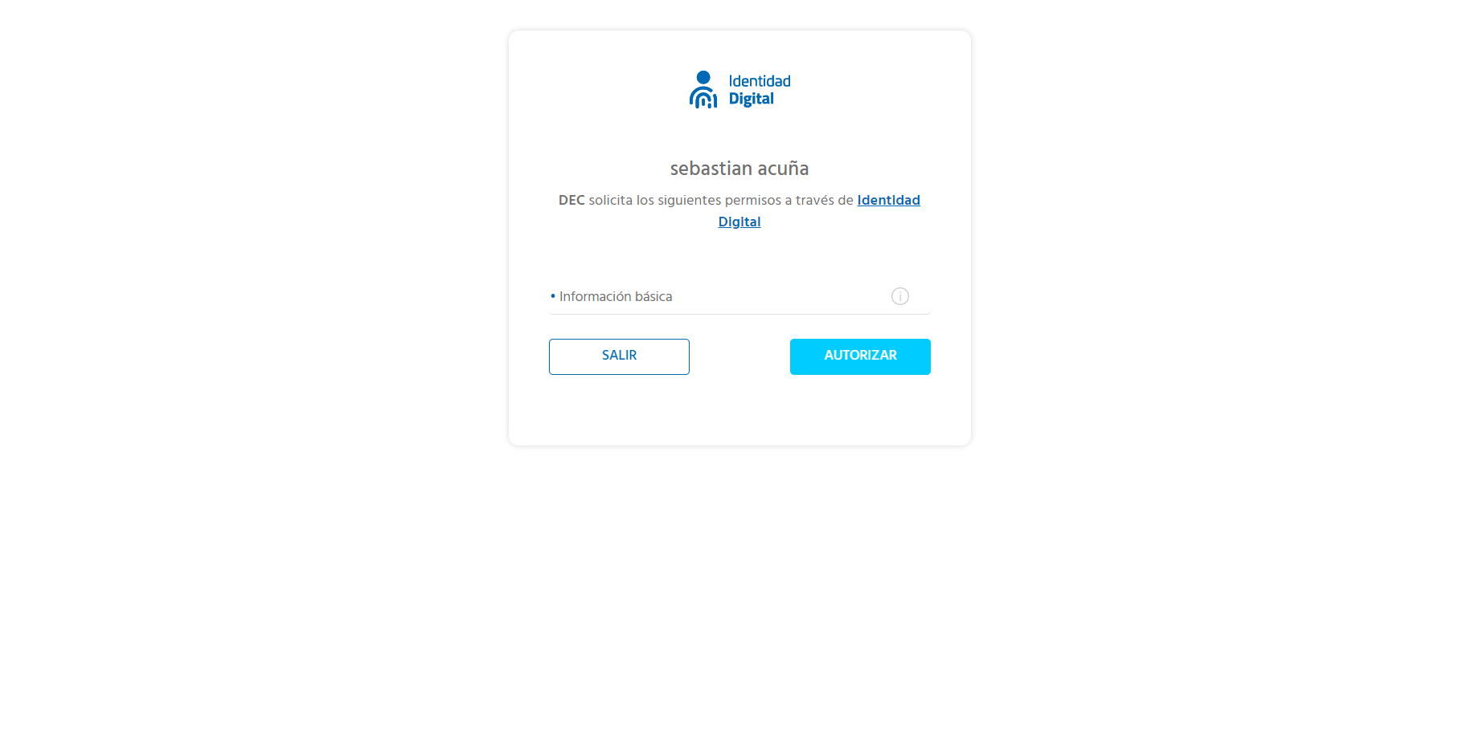

**Click al botón Autorizar**

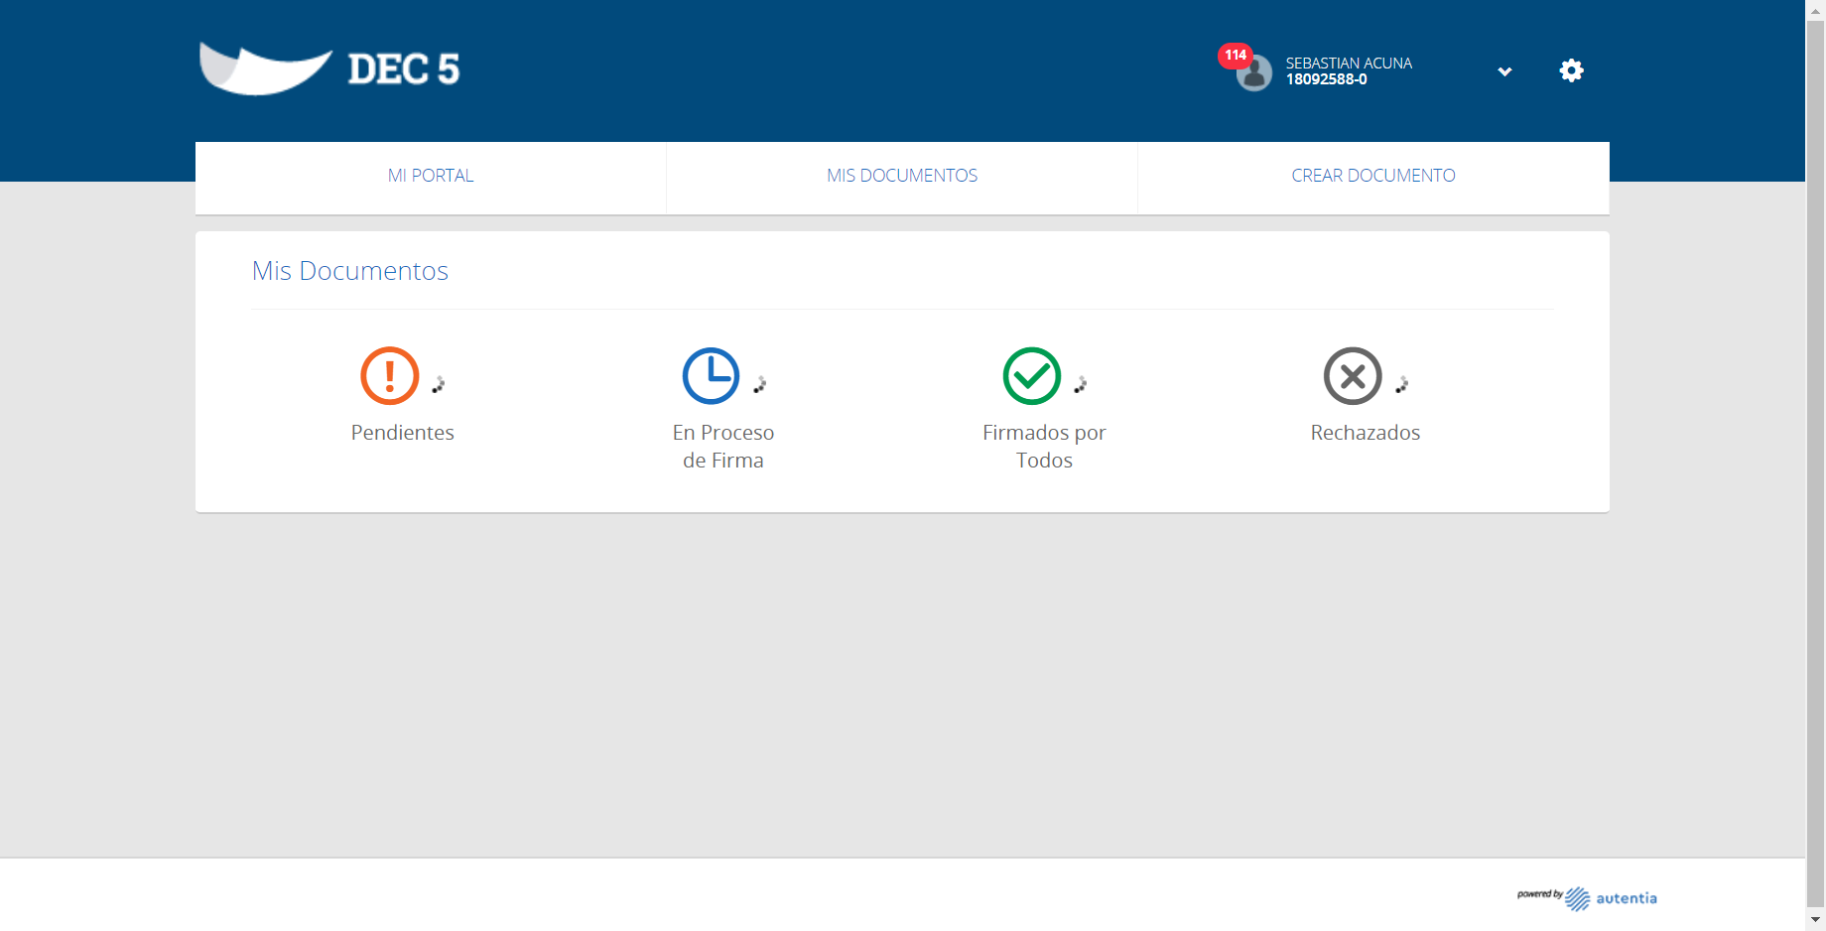

**Click MI PORTAL**

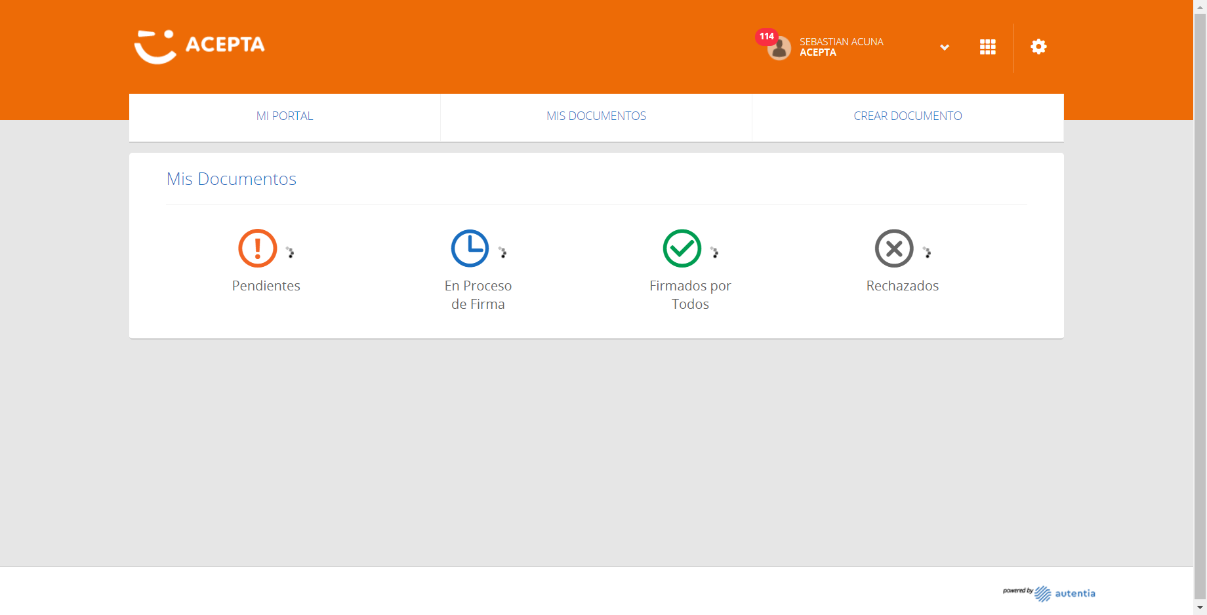

**Click En Proceso De Firma**

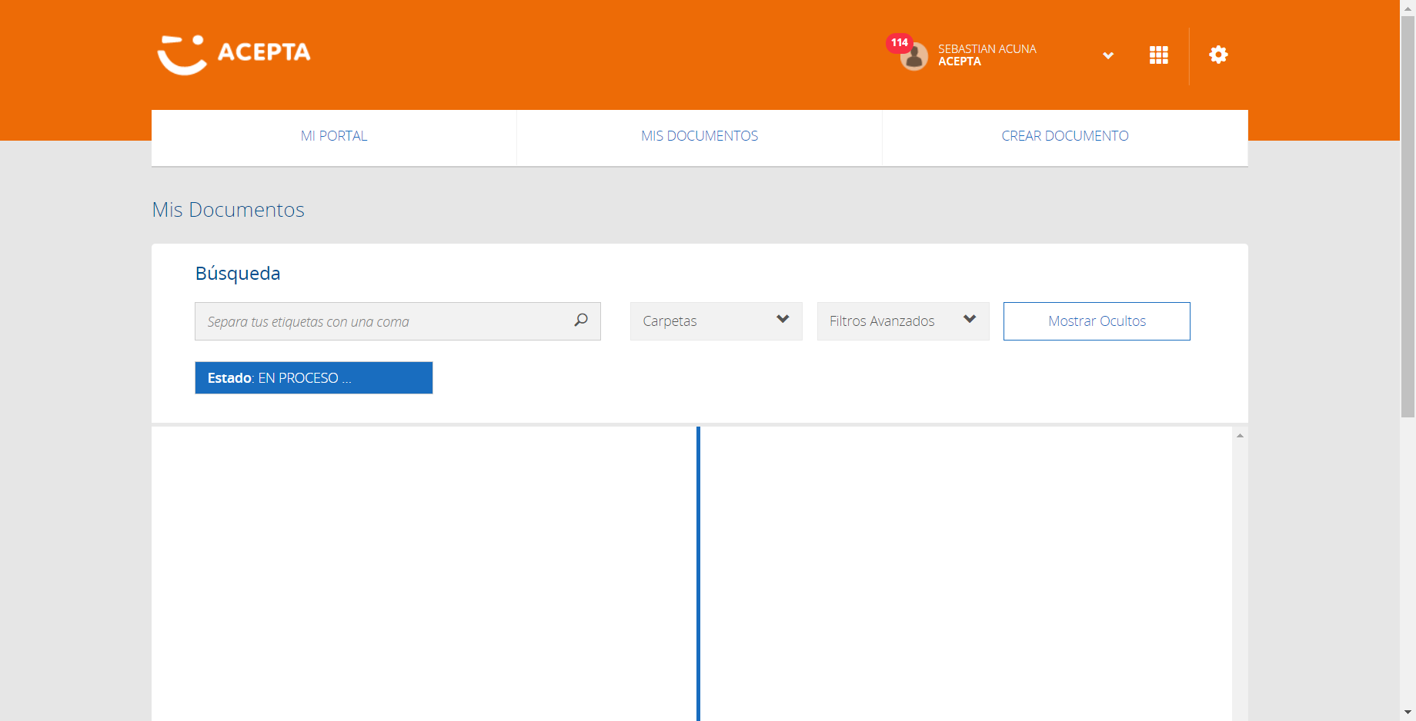

**Seleccion Primer Registro**

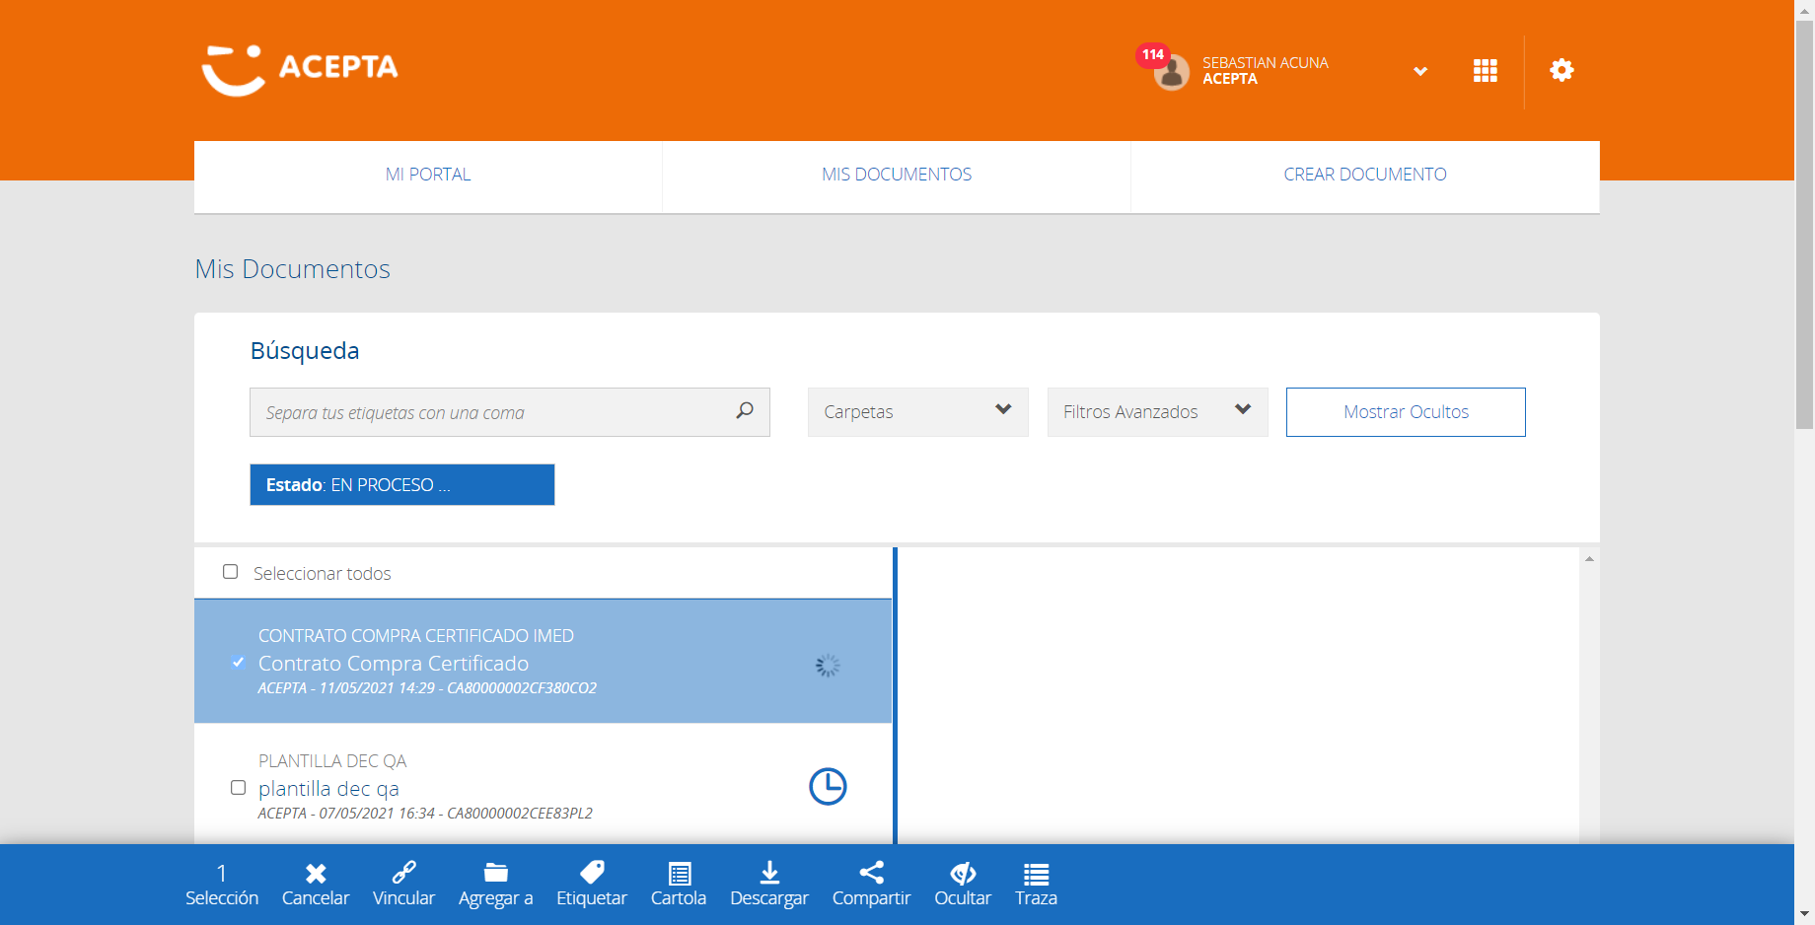

**click Agregar Carpeta**

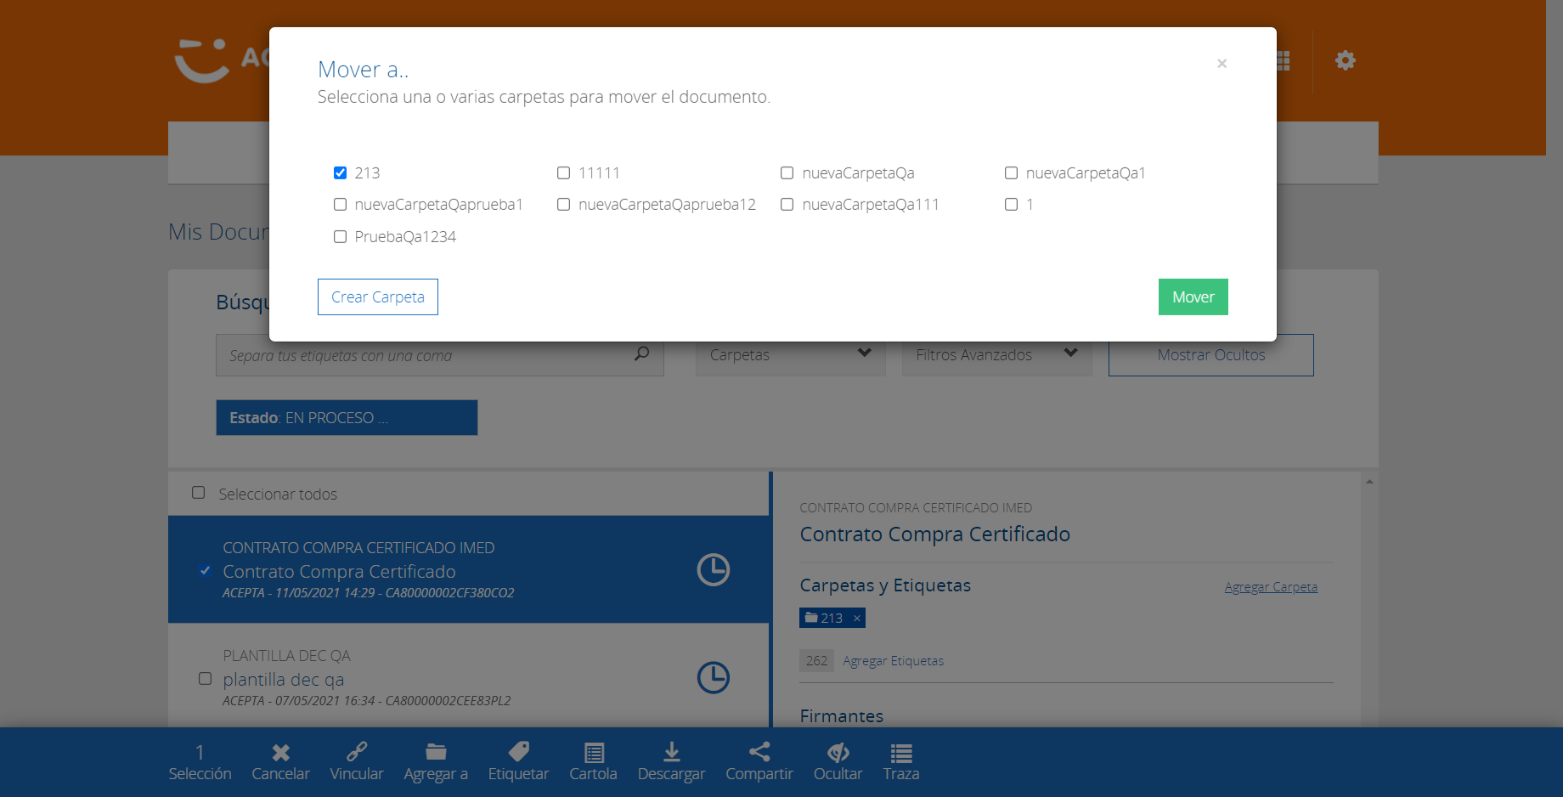

**click Boton Crear Carpeta**

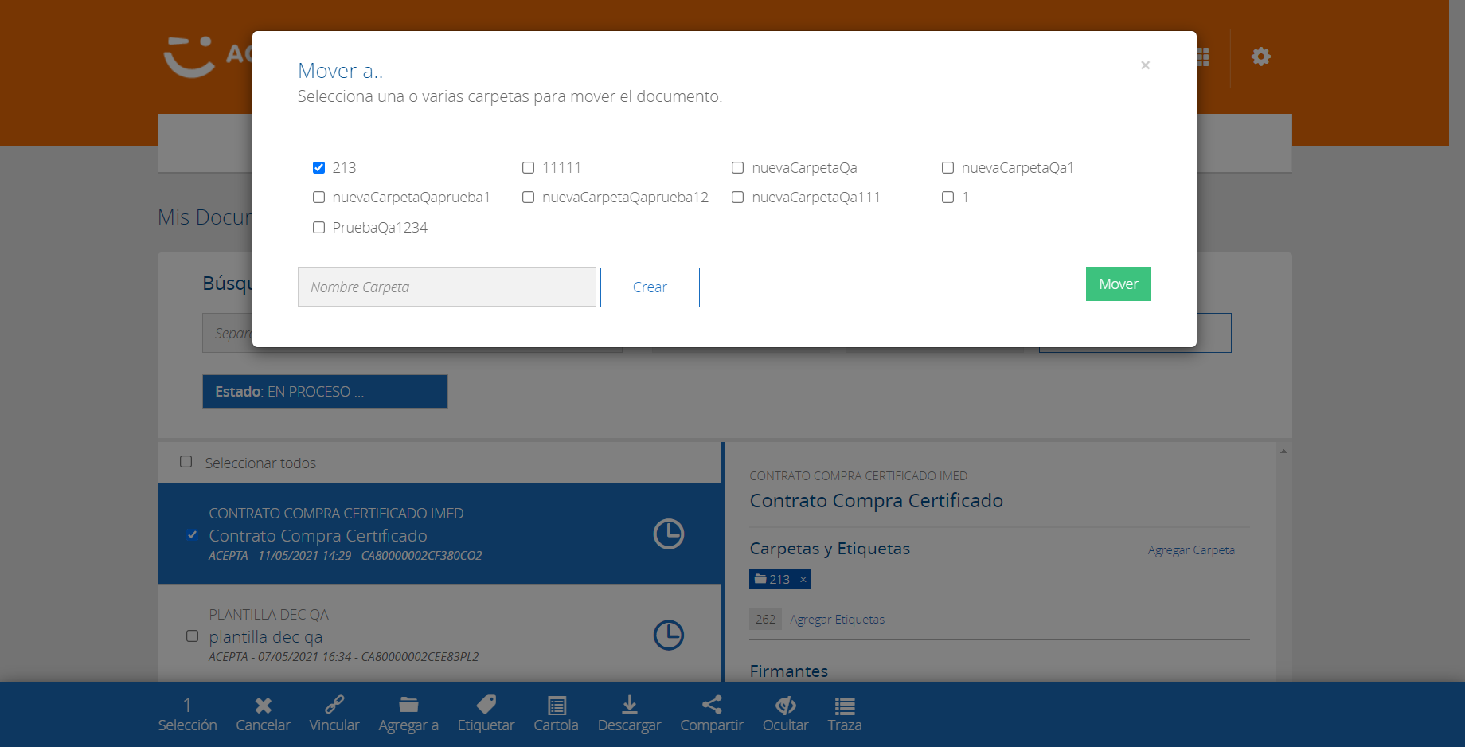

**Cerrar Crear Mover Carpeta**



**Caso OK**

